Patiënt

Mantelzorger

Arts

- Arts moet inloggen op het systeem, hij heeft een overzichtsscherm en een aanvraagscherm

- Arts kan een aanvraag aanmaken

- Arts kan data verifiëren (geldige data/testdata)

- Arts kan rapport opvragen van de patiënt

- Patiënt en Mantelzorger vullen een vragenlijst in 🡪 arts kan zien of dit al is gebeurd

Overzichtsscherm:

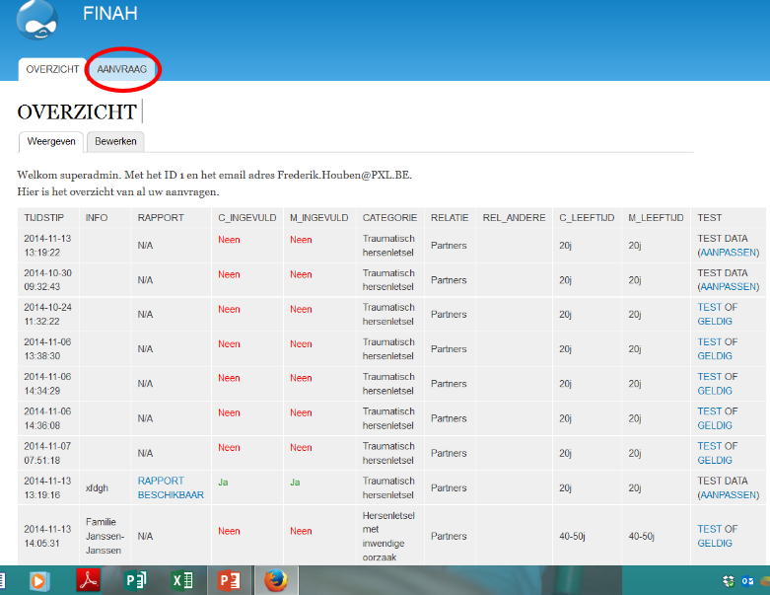

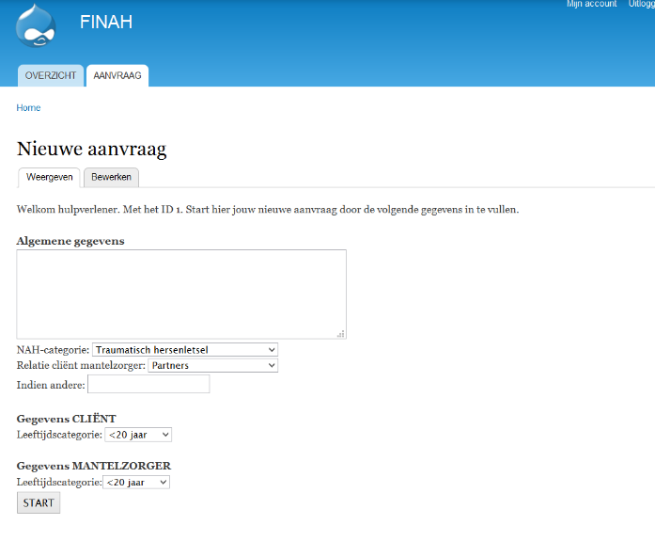

***Use Case Name:*** *Login*

***Short Description:*** *De arts meldt zich aan*

***Primary Actor:*** *Arts*

***Secondary Actor: /***

***Pre Condition:*** *De arts is nog niet aangemeld en er is internet beschikbaar*

***Normal Flow:****.*

*1)De arts geeft zijn gebruikersnaam en wachtwoord in.*

*2)Het systeem verifieerd de gegevens*

*3)De arts krijgt toegang tot het programma*

***Alternate Flow:***

*2a) Als de gebruikersnaam en het wachtwoord niet met elkaar overeen komen, geeft het programma een foutmelding en kan de arts opnieuw proberen.*

***Post Condition:*** *De arts is aangemeld.*

***Special requirements:*** *De arts heeft een gebruikersnaam en wachtwoord.*

***Remarks:***

***Use Case Name:*** *Aanvraag maken (NIET AF)*

***Short Description:*** *De arts doet een aanvraag voor een vragenlijst*

***Primary Actor:*** *Arts*

***Secondary Actor:***

***Pre Condition:*** *De arts is ingelogd en wil een aanvraag doen*

***Normal Flow:****.*

*1)De Arts vult het formulier correct in*

*2)De Arts drukt op de knop “Vragenlijst aanmaken”*

***Alternate Flow:***

***Post Condition:***

***Special requirements:***

***Remarks:***

***Use Case Name:*** *Data verifiëren*

***Short Description:*** *Arts kiest of de data testdata of bruikbare data is.*

***Primary Actor:*** *Arts*

***Secondary Actor:***

***Pre Condition:*** *De arts is ingelogd en heeft het rapport minstens 1 keer bekeken.*

***Normal Flow:****.*

*1)De arts klikt op “Test” of “Geldig”*

***Alternate Flow:/***

***Post Condition:*** *De data is geverifieërd*

***Special requirements:***

***Remarks:***

***Use Case Name:*** *Rapport opvragen*

***Short Description:*** *De arts vraagt het rapport op*

***Primary Actor:*** *Arts*

***Secondary Actor:***

***Pre Condition:*** *De patiënt en de mantelwerker hebben de lijst ingevuld*

***Normal Flow:****.*

1. *De arts klinkt op “rapport opvragen”*

***Alternate Flow:***

***Post Condition:*** *De arts kan het rapport bekijken*

***Special requirements:***

***Remarks:***

***Use Case Name:*** *Vragenlijst invullen (NIET AF)*

***Short Description:***

***Primary Actor:*** *Patiënt, Mantelwerker*

***Secondary Actor:***

***Pre Condition:*** *De arts heeft de lijst doorgestuurd.*

***Normal Flow:***

*De actor.*

***Alternate Flow:***

***Post Condition:***

***Special requirements:***

***Remarks:***